Teknologi yang Membuat Pesepeda Profesional Tetap Berada di Jalur Kesuksesan

Untuk mendukung para pesepeda yang kompetitif, teknologi tidak hanya membantu meringankan bobot sepeda, tetapi juga ilmu pengetahuan olahraga yang menentukan kecepatan untuk menjadi juara.

Oleh: Donny Ardy Kusuma - Universitas Negeri Surabaya
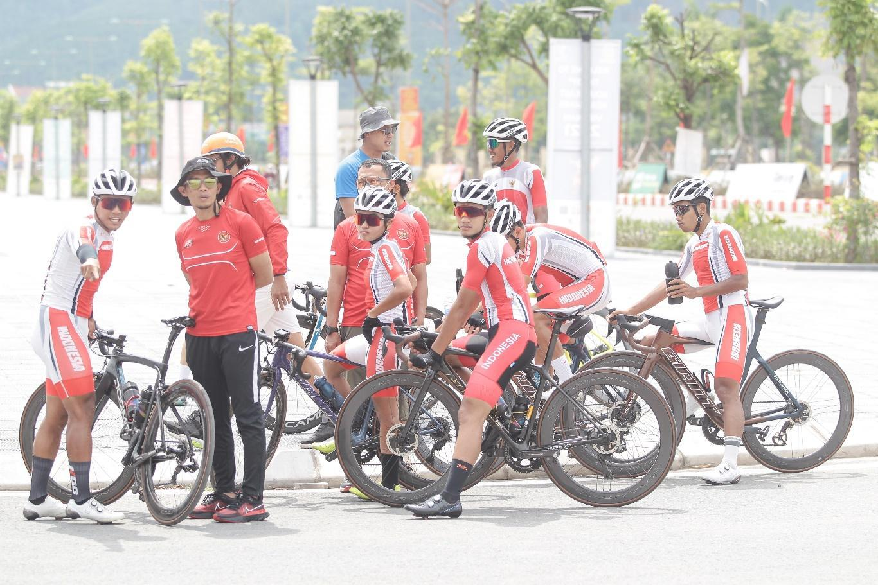
Teknologi membantu atlet sepeda memacu lebih cepat
“Briefing before competing” oleh Ikatan Sport Sepeda Indonesia https://icf.id/ CC BY 2.0

Bernard Benyamin Van Aert berdiri di podium dengan medali peraknya di UCI (Union Cycliste Internationale) Track Nations Cup di Cali, Kolombia pada bulan Juli 2022. Kemenangan ini menandai satu langkah lagi dalam kemajuan Indonesia di kompetisi balap sepeda dunia.

Bernard menjadi satu-satunya pesepeda dari Indonesia yang lolos ke Kejuaraan Dunia Balap Sepeda UCI 2022 di nomor Men's Elite Omnium. Hasil ini diperoleh karena para atlet menjalani program latihan yang terstruktur, dengan cross training di disiplin balap lainnya, serta pemantauan latihan yang detail dan diawasi oleh tim sport science selama dua tahun.

Olahraga internasional berada di tengah-tengah perlombaan senjata global. Ilmu pengetahuan olahraga dan inovasi teknologi dapat menjadi pembeda besar antara kesuksesan dan kegagalan di tingkat elit. Banyak negara menginvestasikan jutaan dolar untuk memberikan yang terbaik bagi para atlet elit mereka. Dalam hal ilmu olahraga dalam bersepeda, bagian utamanya adalah elemen manusia, kemudian elemen sepeda.

Ilmu pengetahuan dan teknologi telah membuat peningkatan yang signifikan pada performa fisik pengendara. Pesepeda jalan raya aktif dalam waktu yang lama sehingga diperlukan kapasitas aerobik yang sangat baik. Angka VO2 (pengambilan oksigen) untuk pengendara adalah pengukuran yang penting, mencapai 74 ml/Kg/Menit. Rata-rata untuk orang yang tidak banyak bergerak adalah 27-40 ml/kg/Menit.

Dengan memahami kinerja jantung dan bagaimana otot tumbuh, pelatih olahraga sekarang memahami bagaimana merancang program latihan yang berfokus pada membuat jantung bekerja lebih efisien, disertai dengan peningkatan kekuatan otot. Pola pernapasan juga secara ilmiah mempengaruhi kinerja pengendara sepeda, sehingga ada pola khusus, seperti enam putaran pedal untuk menarik napas dan tiga putaran pedal untuk menghembuskan napas.

Tidur sama pentingnya dengan pengerahan tenaga saat berada di atas sadel. Tidur telah terbukti menjadi faktor yang signifikan dalam meningkatkan performa atlet, bukan hanya tidur delapan jam semalam. Diperlukan strategi khusus bagi para atlet seperti tidur siang selama 30 menit - 1 jam setiap sore. Kebersihan tidur harus dijaga dengan menghindari kopi atau kafein sebelum tidur, tidak melihat ponsel atau menonton televisi serta menjaga suhu kamar dan tetap terhidrasi.

Latihan di ketinggian adalah metode lain yang telah terbukti membantu atlet meningkatkan daya tahan. Perubahan fisiologis dalam tubuh pada ketinggian yang lebih tinggi - peningkatan hemoglobin dalam darah yang disebabkan oleh peningkatan hormon eritropoietin yang meningkatkan oksigen dalam darah - dapat membuat tubuh atlet dapat menangkap lebih banyak oksigen dan memiliki daya tahan yang lebih baik saat bertanding di ketinggian. Singkatnya, pesepeda tidak mudah lelah.

Lalu ada sepedanya. Meskipun desain dasarnya tidak berubah selama 200 tahun, bahan dasar pembuatan frame telah berkembang pesat, dari baja menjadi bahan yang lebih ringan seperti aluminium, titanium, dan serat karbon, yang sangat ringan (rata-rata sepeda Tour de France berbobot sekitar 8 kg) dan kuat, sehingga menjadi bahan yang lebih disukai oleh para pembalap profesional.

Sama pentingnya dengan berat adalah aerodinamika. Para insinyur menyempurnakan frame sepeda dengan bentuk dan sudut tertentu yang dirancang untuk mengurangi hambatan, serta menentukan posisi pengendara sepeda, untuk meminimalkan hambatan udara dan meningkatkan kecepatan.

Pada tahun 1989, pemenang Tour de France, Greg LeMond, adalah salah satu orang pertama yang menggunakan aero bar, yang merevolusi desain untuk meningkatkan performa. Diperlukan juga tenaga ahli untuk mendapatkan sepeda yang pas, disesuaikan dengan panjang kaki, lengan, dan ukuran tubuh pengendara, yang spesifik untuk setiap individu. Ada beberapa penelitian tentang posisi sadel terbaik tergantung pada tinggi dan kemiringan. Desain helm adalah kunci dalam konfigurasi dan perlindungan terhadap cedera kepala bagi pengendara sepeda yang kompetitif.

Banyak teknologi lain yang semakin banyak digunakan seperti GPS dan sensor yang dipasang di sepeda dan perangkat yang dapat dikenakan di tubuh atlet. Teknologi nirkabel membantu mengirimkan data ini ke pelatih yang berada pada jarak yang cukup jauh. Power meter mengukur output sementara perangkat lain memeriksa detak jantung, jumlah keringat, kadar gula darah, dan suhu tubuh. Semua data ini, jika digabungkan dengan algoritma yang unik dapat membantu pelatih dan atlet memprediksi kapan mereka akan menjadi juara, di mana mereka akan menjadi juara, dan kondisi apa yang akan membuat mereka menjadi juara.

Di dalam federasi balap sepeda Indonesia, telah dibentuk tim peningkatan performa yang terdiri dari para peneliti dari universitas, ilmuwan olahraga dan para ahli di bidang biomekanika, kedokteran olahraga, analisis performa, terapi olahraga, nutrisi olahraga, serta kekuatan dan pengkondisian. Meskipun langkah ini belum sempurna, namun hasilnya sudah membaik. Tim Indonesia berhasil meraih tiga medali emas, empat perak, dan satu perunggu di SEA Games 2022 di Hanoi.

Dana hibah dari pemerintah sekitar 11 hingga 14 milyar rupiah telah membantu meningkatkan performa olahraga, namun masih banyak yang dibutuhkan untuk mencapai prestasi bersepeda di tingkat internasional.

Namun, uang bukanlah segalanya. Masalah terbesarnya adalah kurangnya sumber daya manusia yang berkualitas di bidang sport science. Solusinya adalah mulai berkolaborasi dengan universitas dan industri dengan tujuan merekrut orang-orang yang kompeten untuk bekerja sama dengan federasi balap sepeda Indonesia. Hal ini akan membantu olahraga Indonesia untuk memanfaatkan teknologi secara maksimal dan mencapai performa terbaik dari para atlet.

Bagi dunia balap sepeda Indonesia, yang telah memulai sedikit demi sedikit, hal ini dapat berarti masa-masa yang lebih menyenangkan di masa depan.

Donny Ardy Kusuma adalah Dosen Fakultas Ilmu Keolahragaan Universitas Negeri Surabaya. Dia adalah seorang ilmuwan olahraga dan bagian dari Tim Nasional (Timnas) Balap Sepeda Indonesia. Penelitian dan minatnya adalah dalam bidang Pemantauan Latihan dan Latihan Fisik.

Artikel ini pertama kali dipublikasikan tanggal 2 Februari 2023 di bawah lisensi Creative Commons oleh 360info™

